Командно-штабные учения на территории Юго-Западного административного округа г. Москвы

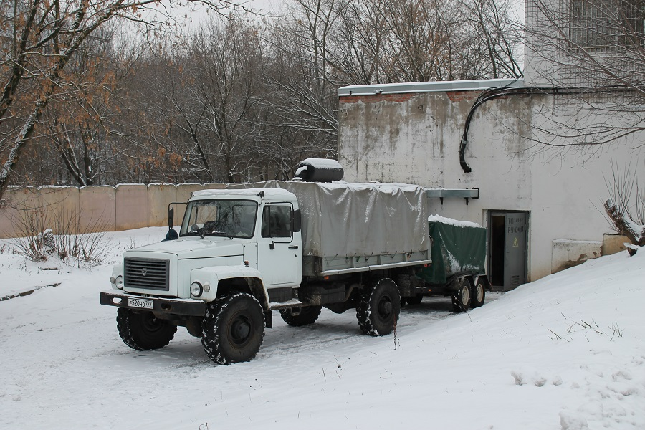

В соответствии с организационными указаниями по подготовке и участию в штабной тренировке, а также в целях реализации утвержденного МЧС России Плана проведения учений (тренировок) по ликвидации чрезвычайных ситуаций природного и техногенного характера с органами управления, силами и средствами функциональных и территориальных подсистем РСЧС субъектов РФ ЦФО в 2022 году 24 ноября 2022 года органы управления сил и средств окружного территориального звена МГСЧС Юго-Западного административного округа города Москвы принимают участие в штабной тренировке с органами управления и силами МГСЧС по отработке вопросов ликвидации чрезвычайных ситуаций, характерных для города Москвы.

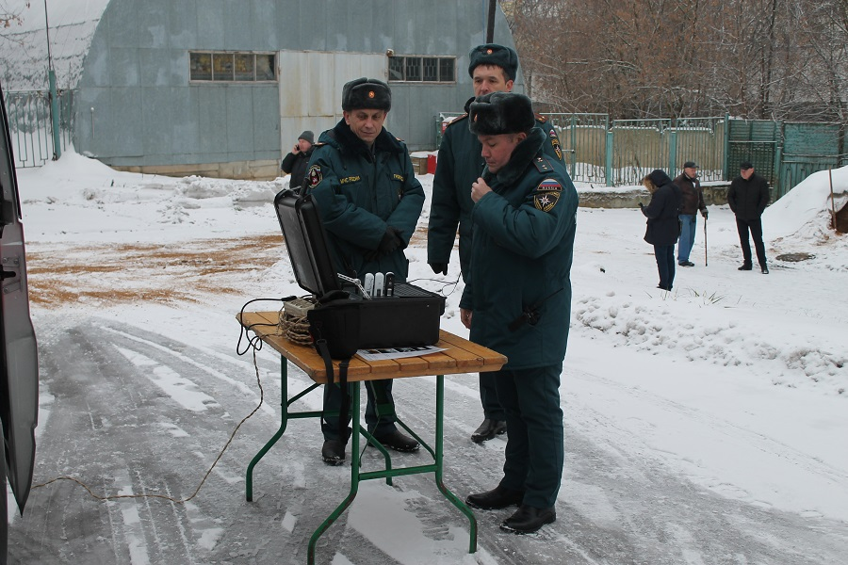

Учебные цели:
1. Совершенствование знаний и практических навыков членов рабочей группы Комиссии по предупреждению и ликвидации чрезвычайных ситуаций и обеспечению пожарной безопасности Юго-Западного административного округа города Москвы по вопросам предупреждения, ликвидации последствий чрезвычайных ситуаций и организации жизнеобеспечения пострадавшего населения.
2. Совершенствование вопросов взаимодействия и обмена информацией территориальных органов федеральных органов исполнительной власти, органов исполнительной власти, и организаций округа в рамках предупреждения и ликвидации чрезвычайных ситуаций, в том числе с привлечением современных информационных технологий.
3. Совершенствование приёмов и способов ликвидации чрезвычайных ситуаций и защиты населения.
4. Проверка реальности планов действий по предупреждению и ликвидации чрезвычайных ситуаций, надёжности систем управления, связи и оповещения.
5. Повышение эффективности применения сил и средств при ликвидации чрезвычайных ситуаций, характерных для города Москвы.
В рамках отработки тренировки выполнены мероприятия по оповещению и сбору оперативной группы Главного управления МЧС России по г. Москве по Юго-Западному административному округу города Москвы. В соответствии с вводной на территории Юго-Западного административного округа города Москвы с 09.01 введён режим «Чрезвычайная ситуация». Условной зоной ЧС согласно плана учений была выбрана Российская детская клиническая больница ФГАОУ ВО РНИМУ им. Н.И. Пирогова Минздрава России. В результате прохождения комплекса опасных (неблагоприятных) метеорологических явлений (очень сильный мокрый снег) произошла авария на трансформаторной подстанции, в результате нарушено электроснабжение социально значимого объекта и 8 многоквартирных жилых домов. На место происшествия в установленном порядке вызваны оперативные подразделения экстренных служб.

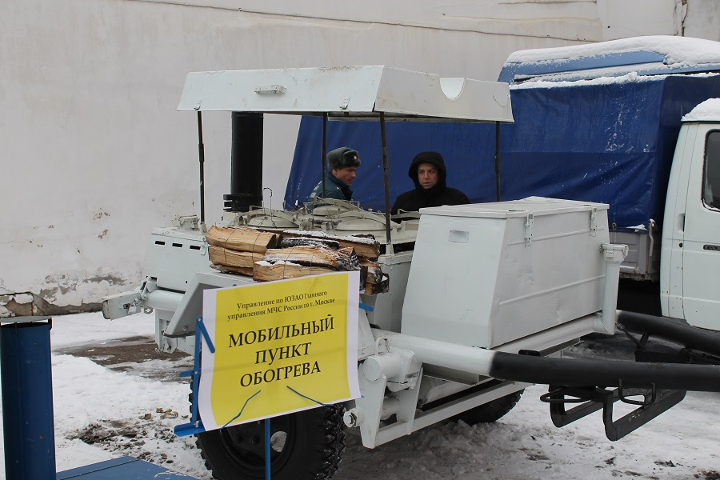

Объявлен сбор оперативной группы Управления по ЮЗАО Главного управления МЧС России по г. Москве. Организовано взаимодействие с Префектурой ЮЗАО г. Москвы, управами района Обручевский, Коньково, Теплый Стан, 11 РЭР УКС ЮЗАО ПАО «Россети Московский регион», представителями РДКБ.
По информации от главного инженера РДКБ в медучреждении отсутствует резервирование для детской реанимации. Силами Управления по ЮЗАО производится передислокация на объект передвижной электростанции.

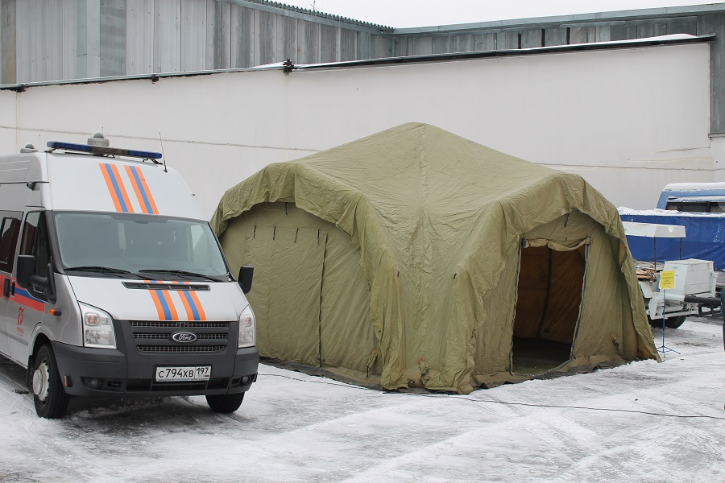

Уточняется количество необходимых карет скорой помощи на случай перемещения пациентов реанимационного отделения в другие медицинские учреждения города.
Спустя 20 минут на место аварии прибыли аварийные бригады МКС и ПАО «Россети Московский регион», приступают к устранению аварии. Специалисты выясняли, что произошло повреждение разъединителя трансформатора в результате коммутационного перенапряжения. Произошло возгорание на площади 0,5 кв.м. Ликвидировано до прибытия самозатуханием. Уточняется время устранения произошедшей аварии.
В это время в Префектуре ЮЗАО проведено заседание КЧСиПБ ЮЗАО
г. Москвы по вопросу ликвидации аварии на системе электроснабжения. Комиссия решила:
- произвести подключение подвижной электростанций к лечебному учреждению РДКБ;
- приступить к ремонтно-восстановительным работам по устранению аварии на ТП;
- привести в готовность подвижные электростанций для подключения оставшихся без электроснабжения жилых домов при отсутствии электроснабжения на более чем 4 часа с момента отключения;
- усилить охрану общественного порядка.
В 09.55 электроснабжение восстановлено по резервной схеме, в 11.00 24.11.2022 электроснабжение восстановлено по основной схеме. Режим ЧС снят.

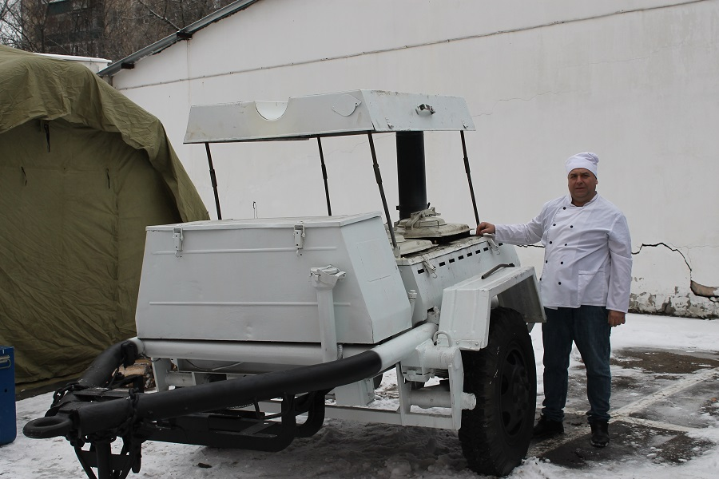

В ходе реагирования и ликвидации условной чрезвычайной ситуации отработаны следующие вопросы:
- сбор и оповещение реагирующих подразделений, руководящего состава органов исполнительной власти, рабочих групп КЧС и ПБ округа и районов Юго-Западного административного округа города Москвы, сил и средств окружного территориального звена МГСЧС;
- взаимодействие дежурно-диспетчерских служб округа;
- взаимодействие территориальных органов федеральных органов исполнительной власти, органов исполнительной власти и организаций округа;
- порядок привлечения сил и средств окружного территориального звена МГСЧС;
- порядок управления силами и средствами по проведению аварийно-спасательных и других неотложных работ.
- выработка и утверждение решения КЧС и ПБ Юго-Западного административного округа города Москвы на ликвидацию ЧС.
Учебные цели и задачи тренировки достигнуты в полном объёме.
Силы и средства окружного территориального звена МГСЧС Юго-Западного административного округа к действиям по предназначению готовы.

